东南大学自动化学院
实 验 报 告

课程名称： 自动控制原理实验

实验名称： 系统频率特性的测试
院 （系）： 自动化学院 专 业： 机器人工程
姓 名： 朱峻毅 学 号： 08121217
评定成绩： 审阅教师：
实验时间 ：2023年 12月 16日
一、实验目的
（1）明确测量幅频和相频特性曲线的意义
（2）掌握幅频曲线和相频特性曲线的测量方法
（3）利用幅频曲线求出系统的传递函数

二、实验原理
在设计控制系统时，首先要建立系统的数学模型，而建立系统的数学模型是控制系统设计的前提和难点。建模一般有机理建模和辨识建模两种方法。机理建模就是根据系统的物理关系式，推导出系统的数学模型。辨识建模主要是人工或计算机通过实验来建立系统数学模型。两种方法在实际的控制系统设计中，常常是互补运用的。辨识建模又有多种方法。本实验采用开环频率特性测试方法，确定系统传递函数，俗称频域法。还有时域法等。准确的系统建模是很困难的，要用反复多次，模型还不一定建准。模型只取主要部分，而不是全部参数。
另外，利用系统的频率特性可用来分析和设计控制系统，用Bode图设计控制系统就是其中一种。
幅频特性就是输出幅度随频率的变化与输入幅度之比，即$A\left(ω\right)=\frac{U_{o}}{U_{i}}\left(ω\right)$，测幅频特性时，改变正弦信号源的频率测出输入信号的幅值或峰峰值和输输出信号的幅值或峰峰值
测相频有两种方法：
（1）双踪信号比较法：将正弦信号接系统输入端，同时用双踪示波器的Y1和Y2测量系统的输入端和输出端两个正弦波，示波器触发正确的话，可看到两个不同相位的正弦波，测出波形的周期T和相位差Δt，则相位差$Φ=\frac{Δt}{T}×360°$。这种方法直观，容易理解。就模拟示波器而言，这种方法用于高频信号测量比较合适。
（2）李沙育图形法：将系统输入端的正弦信号接示波器的X轴输入，将系统输出端的正弦信号接示波器的Y轴输入，两个正弦波将合成一个椭圆。通过椭圆的切、割比值；椭圆所在的象限；椭圆轨迹的旋转方向三个要素来决定相位差。就模拟示波器而言，这种方法用于低频信号测量比较合适。若用数字示波器或虚拟示波器，建议用双踪信号比较法。
利用幅频和相频的实验数据可以作出系统的波Bode图和Nyquist图。

三、实验设备
THBDC-1实验平台
THBDC-1虚拟示波器

四、实验线路图
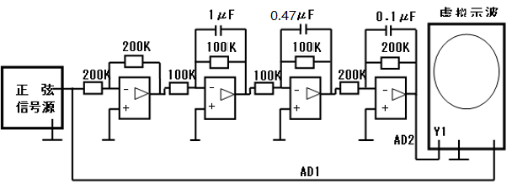
图1模拟器件接线图
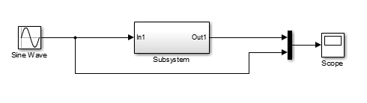
图2_1 MATLAB Simulink仿真图

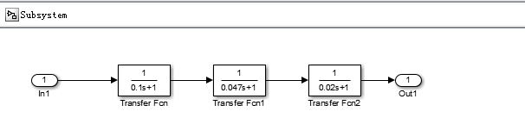
图2_2 Subsystem 仿真框图

五、实验步骤
（1）如图1所示硬件接线，建议使用功能完好运算放大器单元，特别要检查U13单元（510K和1μF），信号源的输入使用“数据采集接口”DA1（模拟量输出通道），系统输出接“数据采集接口”AD2（数字量输入通道）。
若不具备硬件接线环境，可参考图2_1和图2_2（将Subsystem视为黑盒），在MATLAB Simulink软件中搭建仿真模型，自行设置参数（正弦波有失真的情况，可通过修改仿真参数max step size，更改为0.001即可），完成（4）中表格中数据。
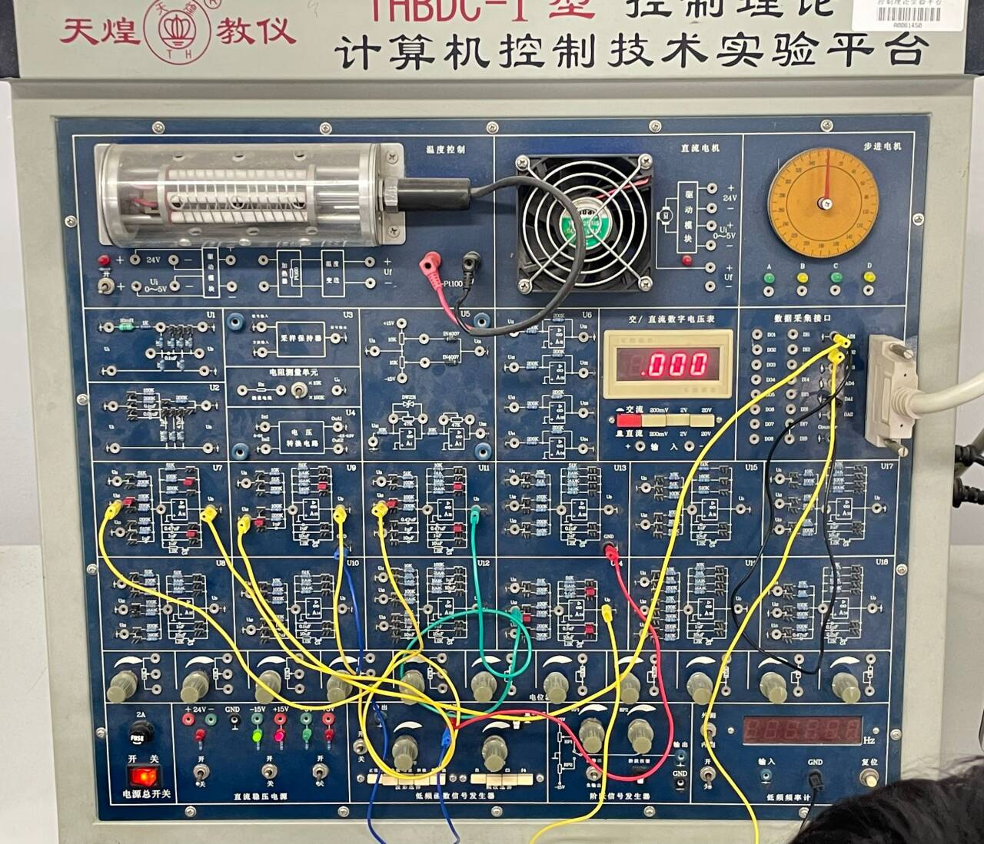
图3 硬件连接图
（2）信号源选“正弦波”，幅度、频率根据实际线路图自定，要预习。
（3）点击屏上THBDC-1示波器图标，直接点击“确定”，进入虚拟示波器界面，在“通道选择”下拉菜单中选“通道（1-2）”，“采样频率”调至“1”（一般采用1-5即可，单位是KHz）。点“开始采集”后，虚拟示波器可看到正弦波，再点“停止采集”，波形将被锁住，利用示波器“双十跟踪”可准确读出波形的幅度。改变信号源的频率，分别记录系统输入和输出的峰峰值，填入幅频数据表中。f=0.16时要耐心等待出现完整的波形。
部分实验波形展示：
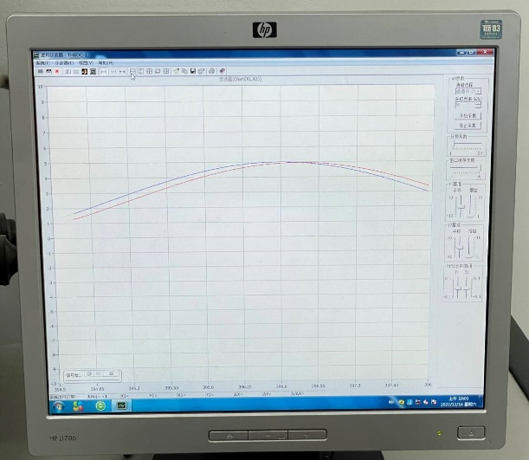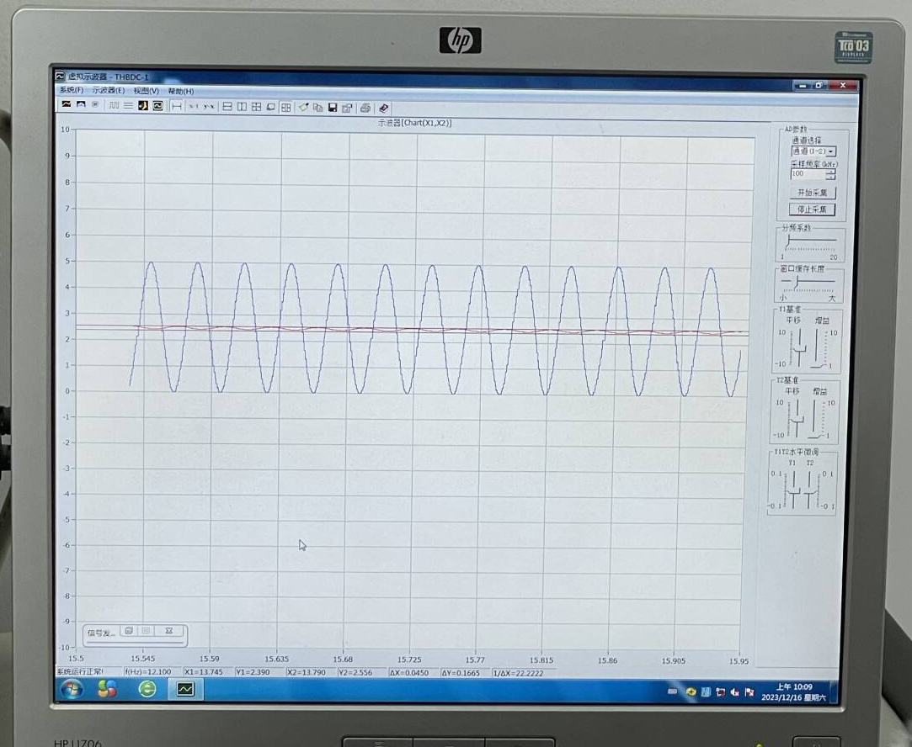
图4_1 0.16Hz波形 图4_2 12.1Hz波形
（4）测出双踪不同频率下的$Δt$和$T$填相频数据表，利用公式$Φ=\frac{Δt}{T}×360°$算出相位差。
频率f(Hz) | 0.16 | 0.32 | 0.64 | 1.11 | 1.59 | 2.39 | 3.18 | 4.78 | 6.37 | 11.1 | 15.9
$$ω$$ | 1.0 | 2.0 | 4.0 | 7.0 | 10.0 | 15.0 | 20.0 | 30.0 | 40.0 | 70.0 | 100.0
$${2U}_{im}$$ | 2.000 | 2.000 | 2.000 | 2.000 | 2.000 | 2.000 | 2.000 | 2.000 | 2.000 | 2.000 | 2.000
$${2U}_{om}$$ | 1.986 | 1.948 | 1.818 | 1.544 | 1.253 | 0.867 | 0.606 | 0.313 | 0.178 | 0.048 | 0.018
$$20lg\frac{{2U}_{om}}{{2U}_{im}}$$ | -0.061 | -0.229 | -0.829 | -2.248 | -4.062 | -7.260 | -10.37 | -16.11 | -21.01 | -32.40 | -40.92
$$Δt$$ | 0.187 | 0.169 | 0.165 | 0.150 | 0.133 | 0.126 | 0.112 | 0.093 | 0.077 | 0.052 | 0.040
$$T$$ | 6.250 | 3.125 | 1.563 | 0.901 | 0.629 | 0.418 | 0.314 | 0.209 | 0.157 | 0.090 | 0.063
$$Φ^{°}$$ | 10.77 | 19.47 | 38.00 | 59.93 | 76.12 | 108.52 | 128.41 | 160.19 | 176.56 | 208.00 | 228.57

六、实验预习与问答
（1）实验时，如何确定正弦信号的幅值？幅度太大会出现什么问题，幅度过小又会出现什么问题？（此题针对模拟器件接线，仿真除外）
答：根据系统参数和正弦波频率，估算出正弦信号幅值的范围，然后选择范围中间值作为正弦信号的幅值。
若幅度过大，则会导致波形超出线性变化区域，出现失真现象；若幅度过小，则会导致测量不精确、信噪比不够等问题，系统受外界干扰较大。因此，合适的正弦信号既要保证输出波形不失真，又要保证测量的有效性。

（2）当系统参数未知时，如何确定正弦信号源的频率？
答：若系统参数未知时，则考虑采用逐点测量，按一定步长增加信号频率，测量不同频率下的输出电压、相位差。然而，频率过小没有实际意义，故选择1到100的范围进行测量。

（3）对本系统进行机理建模，求出开环传递函数。
答：本系统由一个比例环节和三个惯性环节组成，开环传递函数为：
$$G(s)=\frac{1}{(0.1808s+1)(0.0490s+1)(0.0248s+1)}$$

（4）根据表格中的数据画出系统的实际幅度频率特性曲线、相位频率特性曲线，并将实际幅度频率特性曲线转换成折线式Bode图，利用拐点在Bode图上算出系统的传递函数，同时利用上表作出Nyquist图。
答：
频率f(Hz) | 0.16 | 0.32 | 0.64 | 1.11 | 1.59 | 2.39 | 3.18 | 4.78 | 6.37 | 11.1 | 15.9
$$ω$$ | 1.0 | 2.0 | 4.0 | 7.0 | 10.0 | 15.0 | 20.0 | 30.0 | 40.0 | 70.0 | 100.0
$${2U}_{im}$$ | 2.000 | 2.000 | 2.000 | 2.000 | 2.000 | 2.000 | 2.000 | 2.000 | 2.000 | 2.000 | 2.000
$${2U}_{om}$$ | 1.986 | 1.948 | 1.818 | 1.544 | 1.253 | 0.867 | 0.606 | 0.313 | 0.178 | 0.048 | 0.018
$$\frac{U_{om}}{U_{im}}$$ | 0.993 | 0.974 | 0.909 | 0.772 | 0.627 | 0.434 | 0.303 | 0.157 | 0.089 | 0.024 | 0.009
$$20lg\frac{{2U}_{om}}{{2U}_{im}}$$ | -0.061 | -0.229 | -0.829 | -2.248 | -4.062 | -7.260 | -10.37 | -16.11 | -21.01 | -32.40 | -40.92
$$Φ^{°}$$ | 10.77 | 19.47 | 38.00 | 59.93 | 76.12 | 108.52 | 128.41 | 160.19 | 176.56 | 208.00 | 228.57
利用Spline()函数对数据点进行拟合，得到实际幅频特性曲线和相频特性曲线.
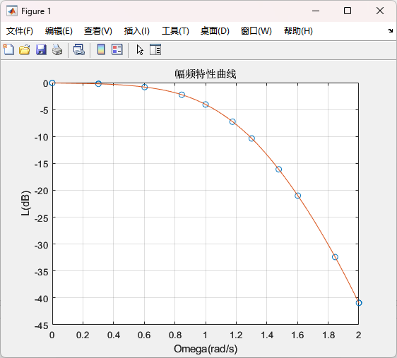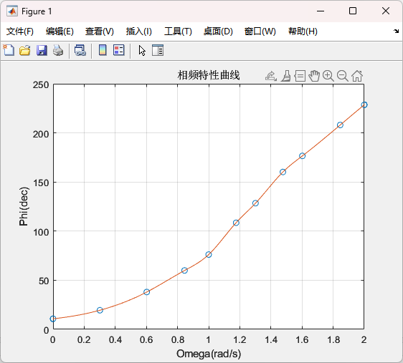
图5_1 幅频特性曲线 图5_2 相频特性曲线
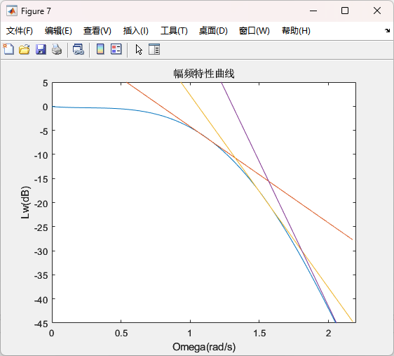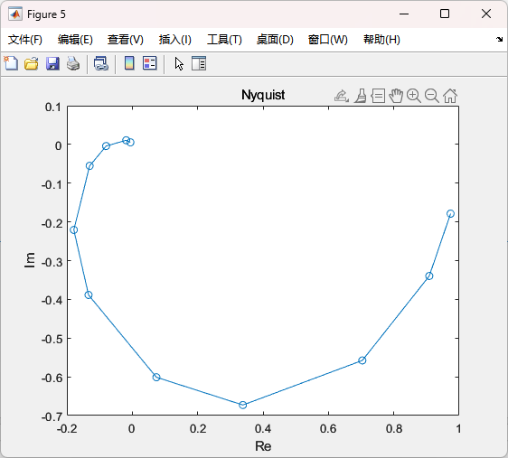
图5_3 折线式伯德图 图5_4 奈奎斯特曲线
利用cftool拟合幅频特性曲线得到曲线方程为：
$$f\left(x\right)=-46.89\sin\left(x-π\right)+2.315{\left(x-10\right)}^{2}-231.8$$
对其求导得：
$$f^{'}\left(x\right)=-46.89\cos\left(x-π\right)+4.63(x-10)$$
分别令$f^{'}\left(x\right)$等于$-20dB/dec,-40dB/dec,-60dB/dec$求出切点：
$$f^{'}\left(x\right)=-20dB/dec→x_{1}=1.1007$$
$$f^{'}\left(x\right)=-40dB/dec→x_{2}=1.5939$$
$$f^{'}\left(x\right)=-60dB/dec→x_{3}=2.0931$$
过$x1、x2、x3$三点分别作切线，代入点坐标求出对应频率：
$$ω=5.532rad/s$$
$$ω=20.417rad/s$$
$$ω=40.273rad/s$$
分别计算对应的时间常数：
$$T1=0.1808，$$
$$T2=0.0490$$
$$T3=0.0248$$
故系统传递函数为：
$$G(s)=\frac{1}{(0.1808s+1)(0.0490s+1)(0.0248s+1)}$$

（5）实验求出的系统模型和电路理论值有误差，原因有哪些？如何减小误差？
答：误差产生原因：实验测量数据的误差（读数误差等）；系统本身电子元器件的误差；实际作图的误差（实际作图时切线的定位作图不会完全准确）；每一个频率转折点会受到其他转折点的影响，第一个转折点误差最小，后续每个转折点误差都会依次累加，使误差增大；测量方式带来的必然误差，理论切线必须从无穷远切入，因而所有切线实际都经过了“下压”偏移，且使用切线法拟合的幅值特性曲线在转折点附近具有极大误差，亦会对最终结果造成严重影响。
减小误差的方法：输出衰减较小时，将图形放大再进行测量；利用计算机软件作图，减少人为误差；对每个频率转折点进行一定程度的“后移”修正。

（6）请结合数据建模、数字孪生技术等对控制系统的建模谈一谈你的想法，重点可偏向于现有技术面也可偏向于技术发展方向。（加分题）
答：数字孪生技术是一种基于数字化模型的技术，它通过传感器实时获取物理实体的数据，将实体物理对象与其数字模型相连接，实现现实世界和虚拟世界之间的实时交互。在建模与仿真的角度，数字孪生的主体是仿真，通过建立精确的数字孪生模型，对控制系统进行全面的仿真和分析，对物理对象进行优化和决策，从而快速定位和解决潜在问题。与传统仿真模型相比，数字孪生在实时性、全局性上有明显优势。

七、实验总结
本次实验中，我通过双踪信号比较法，完成了系统频率特性的测量，根据测量数据绘制了幅频特性曲线、相频特性曲线和伯德图，并从伯德图中计算出系统的传递函数。通过本次实验，我对频率特性有了更加深刻的理解，学会了通过伯德图得出传递函数的方法，也掌握了MATLAB处理离散数据的方法。此外，通过对比实物实验和仿真实验，我深刻体会到硬件特性对实验的影响：仿真中不需要考虑正弦波的幅值，而实物实验中需要选择合适的幅值以保证输出波形不失真以及测量的有效性。

